Meghívó

Pinkától a Rábáig - a hal mint helyi termék
Dátum: 2019.10.01. (kedd)
Időpont: 13.30 óra
Helyszín: Vaskeresztes Alpesi Horgász-tó és Horgászturisztikai központ
(9795 Vaskeresztes, 167/1.,165/4. hrsz.)

A Sporthorgász Egyesületek Vas Megyei Szövetsége és a Fogyatékkal Élőket és Hajléktalanokat Ellátó Közhasznú Nonprofit Kft. együttműködésben egy barátságos közös horgászdélutánt szervez Integrált Horgásznap elnevezéssel a sporthorgászok és fogyatékkal élő emberek részére.

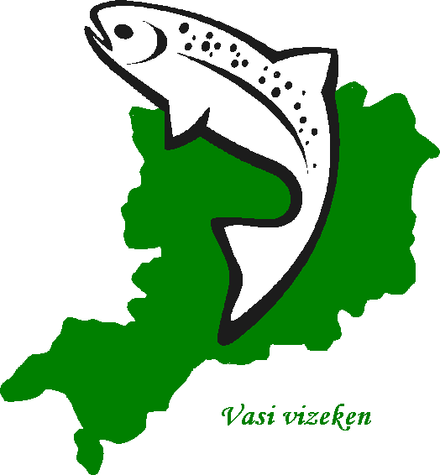
Részvételi díj nincs! Előzetes regisztrációhoz kötött a programon történő részvétel!

A nevezéseket a 06/94-506-835-ös telefonszámon, illetve a https://vasivizeken.hu/hu/esemenyek/versenyidopontok on-line felületen lehet leadni.
Jelentkezési határidő: 2019.09.25. 10.00 óra.

Program:
A barátságos „verseny” egy 2 órás fordulóban kerül megrendezésre.
13.30 Regisztráció
13.45 Megnyitó, sorsolás
Véletlen sorsolással alakul ki a páros csapat és a horgászhely.
Egy fő sporthorgász és egy fő horgászattal ismerkedő fogyatékkal élő személy.

14. 00 - 14.30 Horgászati alapismeretekről előadás
(Egység felszerelése kiosztása)
14.30 - 15.00 Helyek elfoglalása, felkészülési idő
15.00 - 17.00 Horgászat
17.00 - 17.30 Mérlegelés
17.30 Eredményhirdetés, közös vacsora a Horgászturisztikai központban.
Szabályok:
- A párosok fogyatékkal élő tagjai minimum 1 fő segítővel (Pl.: szülő) vehetnek csak részt a versenyen.
- A Horgász Szövetség által biztosított 2 db 4 m-es horgászbottal szabad csak horgászni a párosoknak. Minden párosnak 4 db szereléket biztosítunk. (Tehát botonként 1-1 db tartalék szerelék van) Minden csapat saját döntése szerint hozhat magával tartalék szereléket, kiegészítőket. (Pl.: horog, ólom, úszó, stb.)
- A csalit és etetőanyagot minden csapatnak biztosítunk (Maximum 1 kg etetőanyag használható. Csali bármi lehet, amivel pontyot, keszeg-és kárászféléket lehet fogni.)
- A halakat súlyra értékeljük, melyhez minden párosnak biztosítunk 1-1 db gyűrűs szákot, de tartalék gyűrűs szák hozható. A horgászverseny győztes párosa az lesz, aki a legtöbb halat fogja.
- A páros köteles a horgászhelyén a hulladékot összegyűjteni és elszállítani.

Sikeres versenyzést kíván a rendezőség!

